Guía de verificación rápida
TFG Laboratorio de Red — ASIR
Autor: Abel
Fecha: Abril 2026
Antes de empezar — arrancar el laboratorio
Ansible despliega todo el laboratorio desde cero con un único comando. La primera ejecución tarda más porque construye las
imágenes Docker — las siguientes son mucho más rápidas al usar la caché.
cd ~/tfg-laboratorio-red
ansible-playbook site.yml

1. Redes Docker
Verificamos que las tres redes del laboratorio existen y están activas. Cada red representa una zona de seguridad distinta — WAN
(exterior), DMZ (servicios expuestos) y LAN (servicios internos).
docker network ls --filter driver=bridge

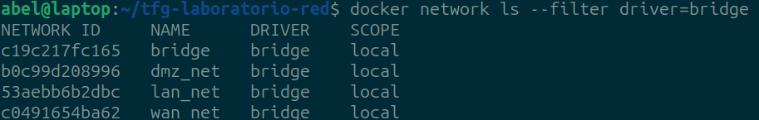
Esperado: wan_net, dmz_net, lan_net visibles.
2. Contenedores activos
Comprobamos de un vistazo que todos los contenedores están corriendo. Si alguno aparece en estado Exited o Restarting hay
un problema que investigar con docker logs <nombre>.
docker ps --format "table {{.Names}}\t{{.Status}}\t{{.Ports}}"

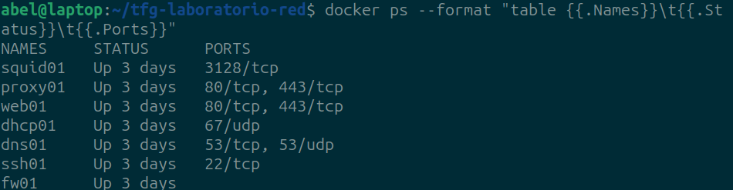

Esperado: fw01, ssh01, dns01, dhcp01, web01, proxy01, squid01 en estado Up.
3. Firewall — fw01
El firewall es el elemento central de la arquitectura — enruta el tráfico entre zonas y aplica las reglas de seguridad con nftables.
Verificamos que las reglas están cargadas y que la LAN puede salir a internet a través del NAT.
# Ver reglas activas
docker exec fw01 nft list ruleset

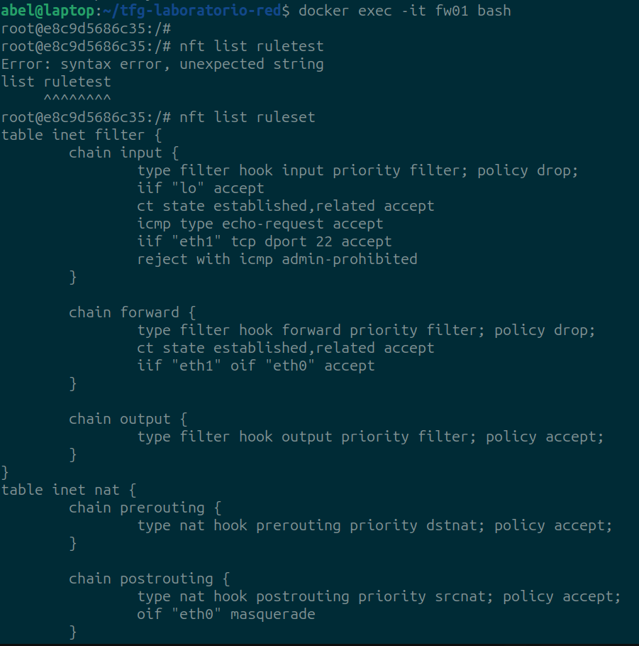
# LAN puede salir a internet
docker exec fw01 ping -c 2 8.8.8.8

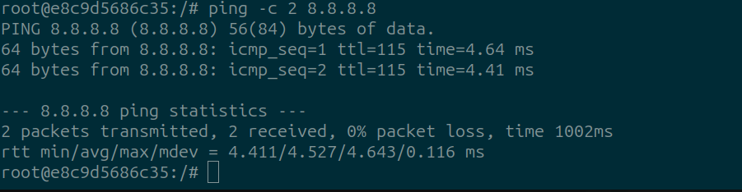

Esperado: ruleset con chains input, forward, output y NAT masquerade. Ping responde.

4. Servidor SSH — ssh01
SSH permite administrar los contenedores de la LAN de forma remota y segura. Verificamos que el servidor escucha en el puerto 22 y
acepta conexiones con la contraseña configurada.
ssh root@192.168.100.10
# Contraseña: laboratorio
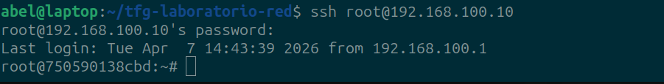
Esperado: acceso correcto al contenedor. hostname devuelve el ID del contenedor.

5. Servidor DNS — dns01
BIND9 resuelve los nombres del dominio laboratorio.local y reenvía las consultas externas a Google DNS y Cloudflare.
Verificamos los tres tipos de resolución: directa interna, inversa y externa.
# Resolución interna
dig @192.168.100.20 ssh01.laboratorio.local +short
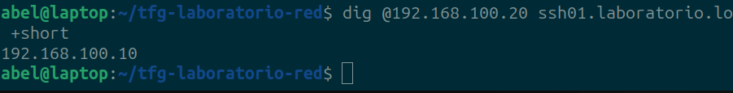
# Resolución inversa
dig @192.168.100.20 -x 192.168.100.10 +short

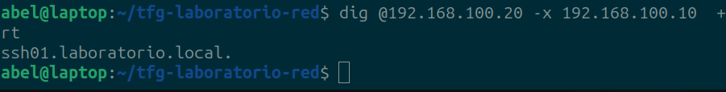
# Resolución externa
dig @192.168.100.20 google.com +short

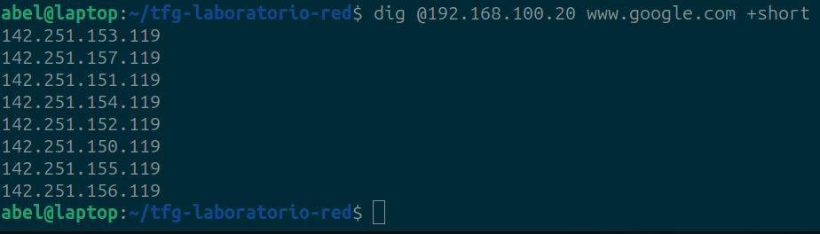

Esperado: 192.168.100.10, ssh01.laboratorio.local., IP de Google.
6. Servidor DHCP — dhcp01
ISC DHCP Server asigna automáticamente IPs del rango 192.168.100.100-200 a los clientes de la LAN. Lanzamos un contenedor
Alpine sin IP fija para simular un cliente que se conecta por primera vez.

docker run --rm --network lan_net alpine udhcpc -i eth0 -t 5 -n

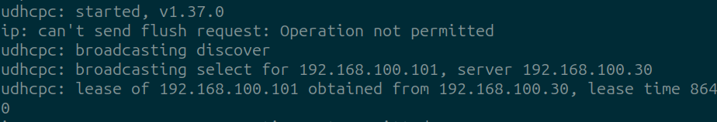

Esperado: lease of 192.168.100.1xx obtained from 192.168.100.30.
7. Servidor web — web01
Nginx sirve contenido estático con HTTP y HTTPS usando un certificado SSL autofirmado. El puerto 80 redirige automáticamente a
HTTPS — requisito de seguridad básico en cualquier servidor web moderno.
# HTTP redirige a HTTPS
curl -v http://172.21.0.20 2>&1 | grep "< HTTP"
# HTTPS devuelve la página
curl -k https://172.21.0.20 | grep "<title>"

Esperado: código 301 en HTTP. Título Laboratorio de Red — TFG ASIR en HTTPS. También verificable desde el navegador en
https://172.21.0.20.
8. Proxy inverso — proxy01
Nginx actúa como único punto de entrada desde el exterior hacia web01. El cliente nunca habla directamente con web01 — proxy01
recibe la petición, la reenvía internamente y devuelve la respuesta, ocultando completamente el servidor real.
# Acceder a web01 a través del proxy
curl -k https://172.21.0.10 | grep "<title>"
# HTTP redirige a HTTPS
curl -v http://172.21.0.10 2>&1 | grep "< HTTP"

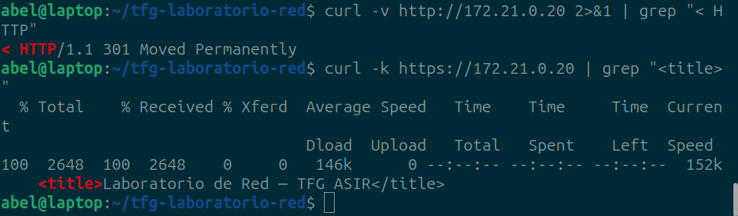

Esperado: misma página que web01 pero accediendo por 172.21.0.10. Código 301 en HTTP. También verificable desde el
navegador en https://172.21.0.10.
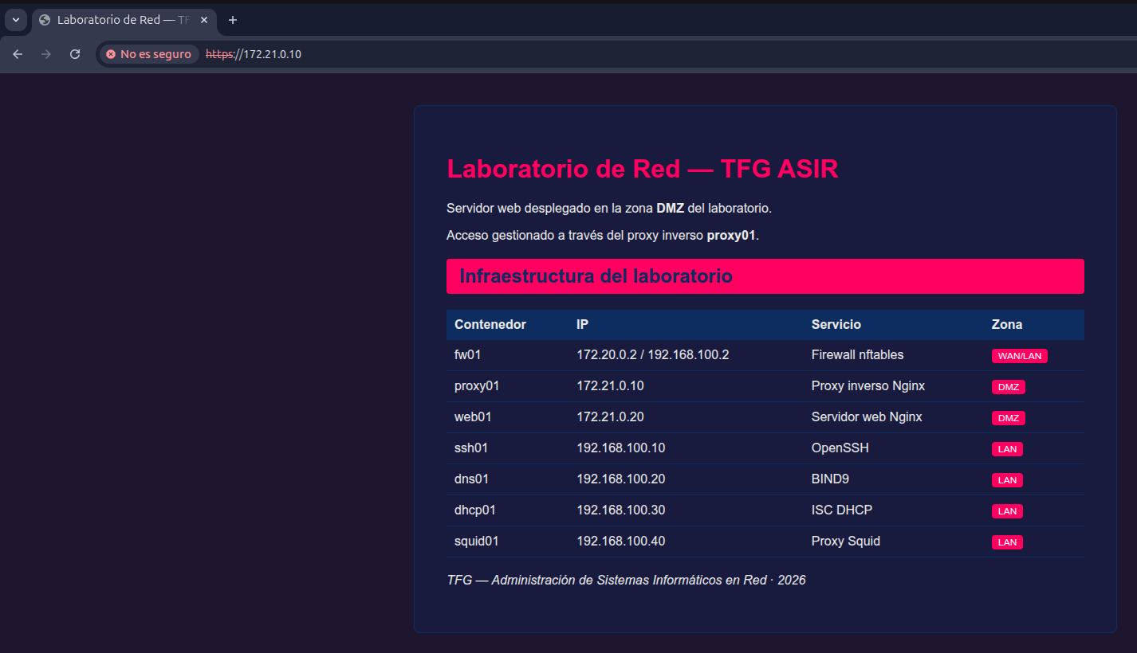

9. Proxy de salida — squid01Squid intercepta y registra todo el tráfico web saliente de los clientes de la LAN. Abrimos dos terminales — en una monitorizamos los
logs en tiempo real y en la otra simulamos una petición a través del proxy para ver cómo queda registrada.
# Terminal 1 — monitorizar logs
docker exec squid01 tail -f /var/log/squid/access.log
# Terminal 2 — hacer una petición a través del proxy
curl -x 192.168.100.40:3128 http://google.com -s -o /dev/null -w "%{http_code}"

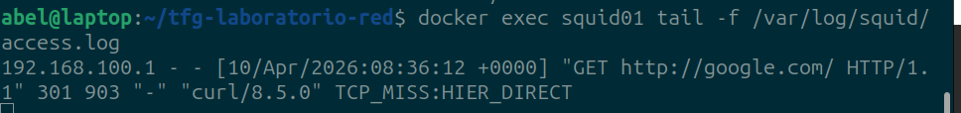

Esperado: código 301 en Terminal 2. En Terminal 1 aparece una línea de log con TCP_MISS y la URL solicitada.
10. Verificación rápida completa
Una sola vista que resume el estado de todo el laboratorio. Útil al inicio de cada sesión de trabajo para confirmar que todo está en pie
antes de continuar.
docker ps --format "table {{.Names}}\t{{.Image}}\t{{.Status}}\t{{.Ports}}"
docker network ls --filter driver=bridge

